WALD, WILD UND WASSER
Rotfuchs >> Rätsel (IV)
©jw

Gebiss des Rotfuchses

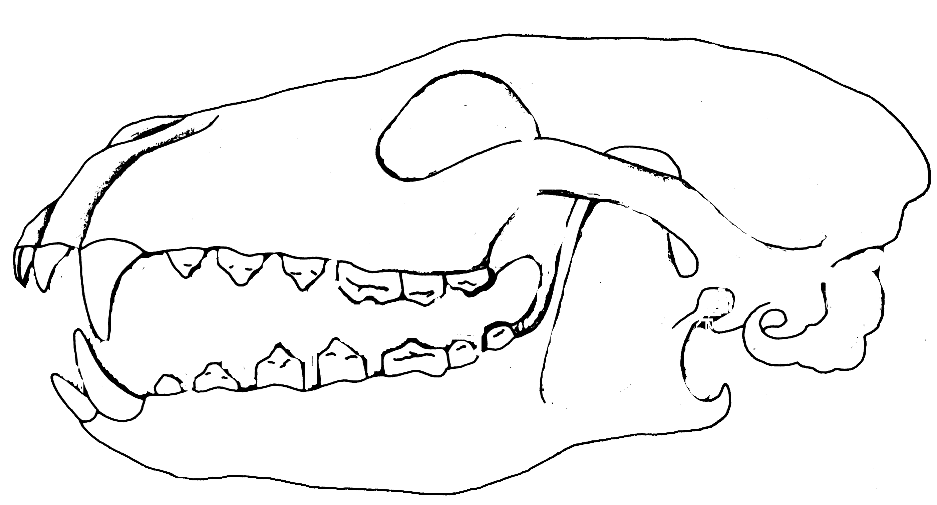

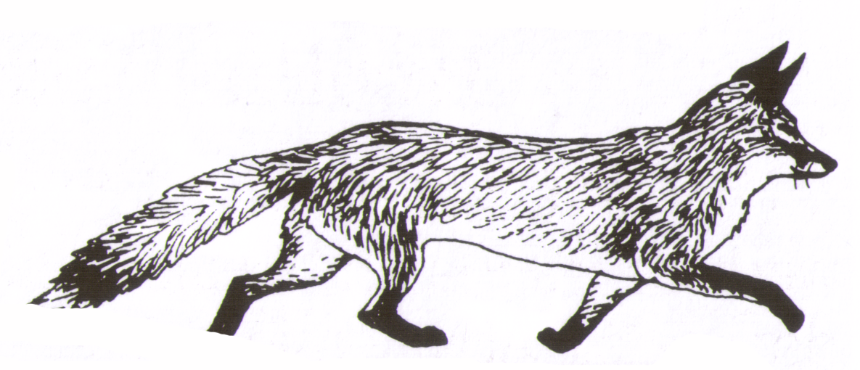

WALD, WILD UND WASSER
Rotfuchs >> Rätsel (IV) > Lösung
©jw

Gebiss des Rotfuchses

Reißzähne

Fangzähne
Schneidezähne

Backenzähne

